Західноукраїнський національний університет

Лабораторна робота №2
"Цикли та розгалуження. Функції та їх застосування"

Виконав:

Перевірив:

Тернопіль-2022
Мета роботи: навчитися складати програми циклічних обчислювальних процесів, програми з використанням розгалуження та функцій користувача.

Завдання: Вивести на екран у вигляді таблиці значення функції F на iнтервалi вiд Хоч до Хкi з кроком Н. Значення а, b, c, Xoys Xkin, H дiйснi числа, вводяться з клавіатури. Задачу необхідно розв'язати двома способами: з використанням функцій користувача, та без них. При застосуванні функцій використання глобальних змінних забороняється.

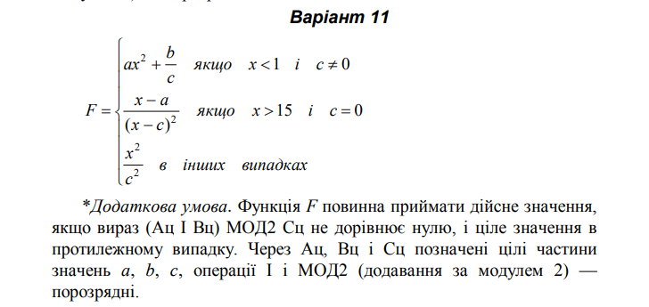

Код (без додаткової функції):

#include <iostream>
using namespace std;

int main() {
setlocale(LC_ALL, "Rus");
float a, b, c, xp, xk, h, F;

cout << "Введiть a: ";
cin >> a;
cout << "Введiть b: ";
cin >> b;
cout << "Введiть c: ";
cin >> c;
cout << "Введiть xp: ";
cin >> xp;
cout << "Введiть xk: ";
cin >> xk;
cout << "Введiть h: ";
cin >> h;

for (float x = xp; x <= xk; x += h) {

if (x < 1 && c != 0) {
F = (a * (x * x)) + (b / c);
}
if (x > 15 && c == 0) {
F = (x - a) / ((x - c) * (x - c));
}
else {
F = (x * x) / (c * c);
}

if (((int(a) & int(b)) ^ int(c)) != 0){
int(F);
}

cout << "X= " << x << "\t" << "F= " << F << endl;

}

return 0;
}

Вивід у консолі:

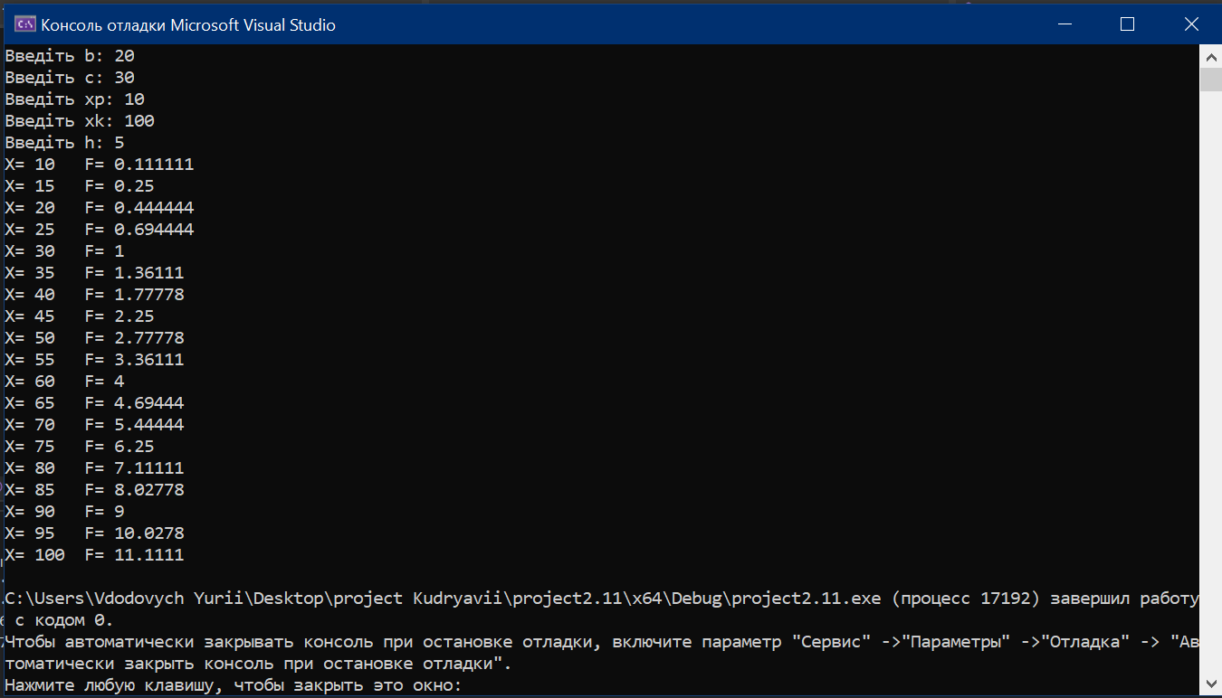

Код (з додатковою функцією):

#include <iostream>
using namespace std;

float calcF(float a, float b, float c, float x) {
float F;

if (x < 1 && c != 0) {
F = (a * (x * x)) + (b / c);
}
if (x > 15 && c == 0) {
F = (x - a) / ((x - c)*(x-c));
}
else {
F = (x * x) / (c * c);
}

return F;
}

int main() {
setlocale(LC_ALL, "Rus");
float a, b, c, xp, xk, h, F;

cout << "Введiть a: ";
cin >> a;
cout << "Введiть b: ";
cin >> b;
cout << "Введiть c: ";
cin >> c;
cout << "Введiть xp: ";
cin >> xp;
cout << "Введiть xk: ";
cin >> xk;
cout << "Введiть h: ";
cin >> h;

for (float x = xp; x <= xk; x += h) {

F = calcF(a, b, c, x);

if (((int(a) & int(b)) ^ int(c)) != 0){
int(F);
}

cout << "X= " << x << "\t" << "F= " << F << endl;

}

return 0;
}

Вивід у консолі:



Висновок: Я навчився складати алгоритми розв’язку задач у вигляді блок-схеми , ознайомився з простими типами даних та базовими конструкціями мови Сі, оволодів практичними навичками складання, введення, редагування і виконання найпростіших діалогових програм.

